**NTP-KKI-B-15-0010 azonosítószámú pályázat**

**„A barátság közös nyelve”**

**A hegyvidék és az alföld élővilága**

**Portfólió**

**Nyíregyházi Arany János Gimnázium, Általános Iskola és Kollégium**

**Szőlőskerti Angol Kéttannyelvű Tagintézmény**

**4432 Nyíregyháza, Kollégium út 54.**

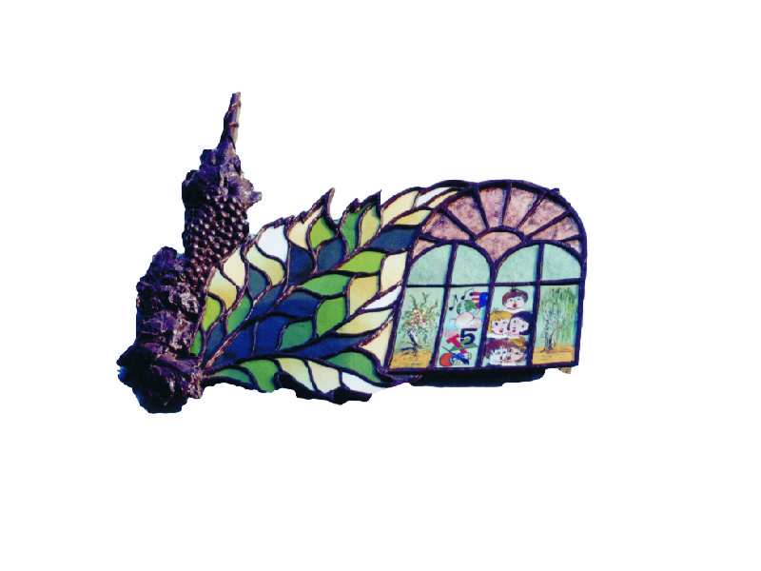

**Nyíregyháza, 2016. június 15.**

**Mi az erdő?**

Az erdő a legfejlettebb szárazföldi életközösség! Az erdő fás és lágyszárú növények alkotta többszintű növényi társulásokból álló életközösség, amelyben a növény és állatvilág szoros kölcsönhatásban él egymással és környezetével.

Az erdő „magát ülteti”. Az adott éghajlaton, az adott ökológiai környezetben a legmagasabb rendű növényegyüttes, amely a legtöbb szerves anyagot képes termelni.

Az erdő nem termel hulladékot. Minden anyag, ami az erdőben természetes úton keletkezik, a lebontó szervezetek révén újra visszakerül a körforgásba és hasznosul.

Az erdő a terület klímáját tükrözi. Az alföldi erdők nagy levélfelülettel rendelkeznek, hogy a megfelelő párologtatást és hűtést biztosítsák. Nagy a hőelnyelő és a fényvisszaverő képességük. Oxigént termelnek. Tisztítják a levegőt. Az erdő védi a talajt a napsugárzástól, kiszáradástól, tápanyagban dúsítja azt. Az erdő a párologtatás révén növeli a levegő páratartalmát. Egyenletesebbé teszi a folyók vízjárását.

Az erdő szintjei:

Avarszint, lágyszárúak szintje, cserjeszint, lombkoronaszint

**Az Alföld és Nyíregyháza, Sóstói erdő**

A síkvidéki erdőt alkotó fafajok:

tölgy:

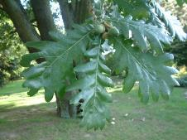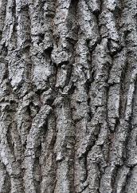tölgykéreg: tölgylevél:

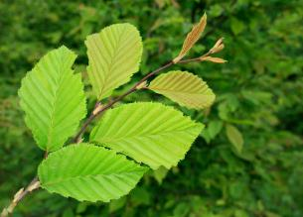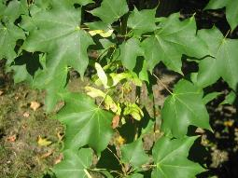juhar, szilfa

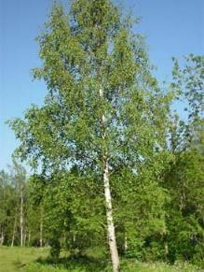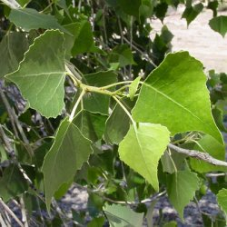nyárfa, nyírfa

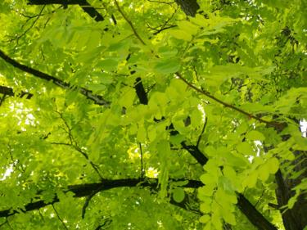

akác

**A hegyvidéki erdő, a Kárpátok növényvilága**

Ahogyan a csapadék mennyisége és a hőmérséklet változik a hegyekben felfelé haladva, úgy módosul a növényzet is.

Az Északi-Kárpátok erdeinek zömét fenyves, kisebb részben bükkös alkotja. Magasabb területein már a törpefenyő régiója uralkodik. A hegyek lábánál tölgyesek találhatóak. A fenyőövbe tartoznak a luc és jegenyefenyők, de megtalálható az erdei fenyő is. A törpe fenyők, törpe cserjések jellemző fája a lápi fenyő. Ritkaságai a hangafélék és a tőzegrozmaring.

**A fenyőerdő**

Hazánkban csak a legmagasabb területeken láthatjuk, a környező hegyvidékeken azonban nagyjából ezer méter felett hatalmas, zárt lombú, sötét fenyőrengeteggel is találkozhatunk, főleg a Kárpátokban. Felfelé haladva a hegyoldalon a szél egyre erősebb, a hőmérséklet egyre hidegebb. Bizonyos magasságban – ami minden hegységben más és más – már nem tudnak a fák ellenállni a szélnek. Ezt a nagyjából vízszintes vonalat erdőhatárnak nevezzük. Az Északi-Kárpátokban 1800 méter közelében van ez a szint.

**A törpefenyők**

A szeles, hűvös terülteken, 2000 méter környékén törpefenyők és apró, lágy szárú növények alkotják elsősorban a növényzetet. A törpefenyők egészen kicsik, általában egy-másfél méter magasak. Jól bírják az erős szelet. A talaj közelében pár centis növények nőnek, melyek apró, tarka virágjukkal díszítik a tájat. Ebben a magasságban sok a zuzmó és a moha is a sziklák tövében, repedéseiben.

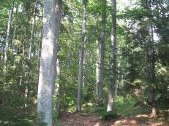

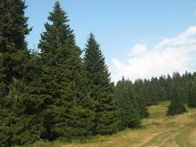lucfenyő, jegenyefenyő, törpefenyő

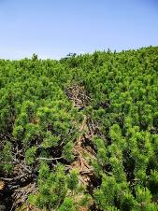

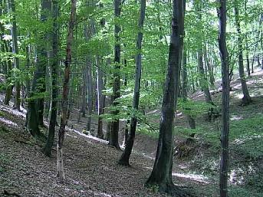Bükkös, gyér aljnövényzettel:

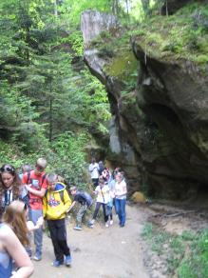A Lengyelországi tanulmányi kirándulás során ismerkedés a hegyvidék erdőségeivel.

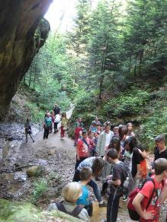

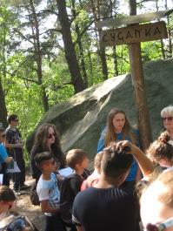

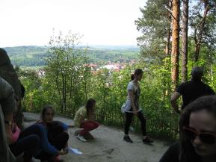

Játékos feladatokkal rögzíthettük az elméleti tudást.

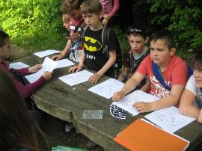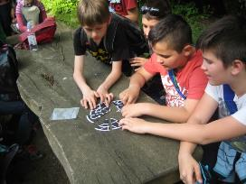

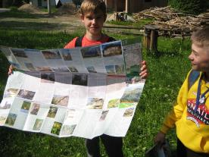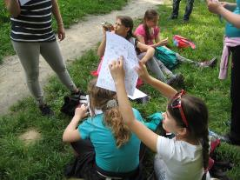

Találkozás a hegyvidéken tenyésztett lovakkal:

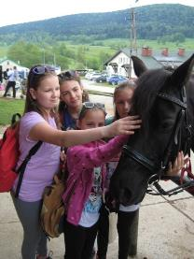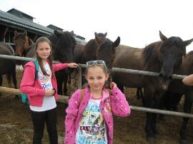

A Dunajecen való tutajozás bemutatta a hegyvidéki folyók vadvízi élményeit, a vizek, vízpartok élővilágát.

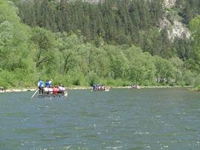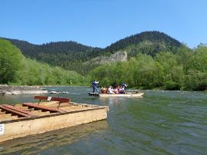

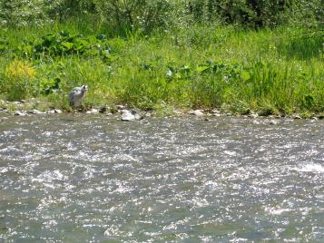Halakra vadászó szürke gém a Dunajec folyón

A program zárásaként közös projektmunka a lengyel gyerekekkel:

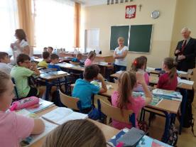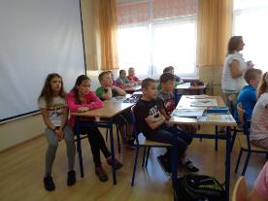

A közös munka végtermékei Gorliicében

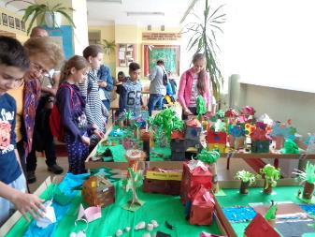

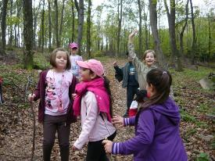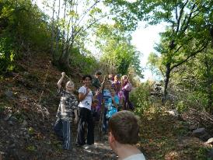Túra a hazai erdőkben, az erdő szintjeinek megtekintése:

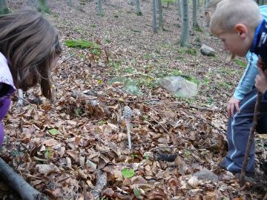Vizsgáljuk az avarszint élőlényeit:

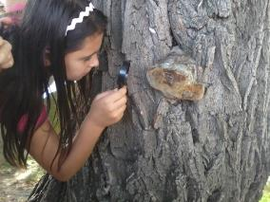A fa törzsén található taplógomba megfigyelése:

Az erdei fenyő tojásdad tobozvirágzata és a páros, hosszú levelei:

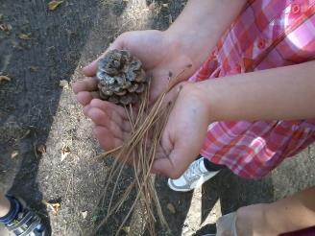

A túrákon gyűjtött növényi részek:

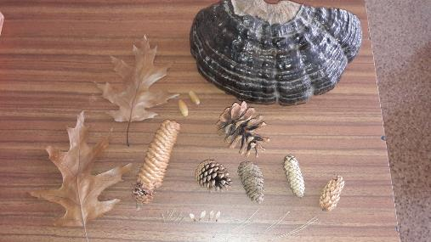

Látogatás a Sóstói Vadasparkban, ismerkedés a sóstói erdő szépségeivel erdészek segítségével



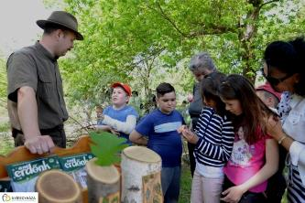

Faültetés a nyíregyházi Tuzson János Botanikus Kertben

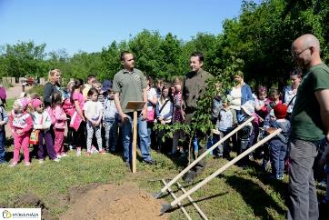

A portfólió végleges elkészítése:

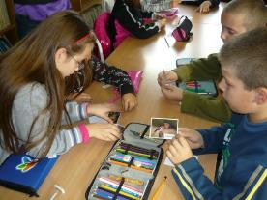Az erdei állatvilág felismerése képek alapján:

Munka közben:

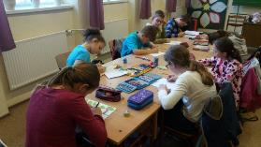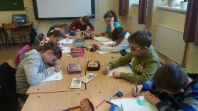

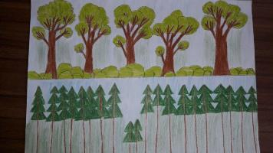Az elkészült alkotások: A tölgyerdő és a fenyőerdő összehasonlítása, erdei tápláléklánc

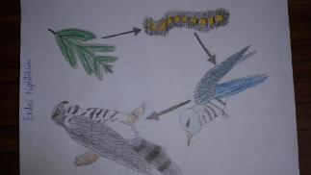

A portfólió további alkotásai a mellékletben.